Para poder estar liberado de la Beca de CONACyT sigue el siguiente procedimiento

Entre con su usuario y contraseña a su CVU, ubique la pestaña con la etiqueta “Exbecarios”, de “clic derecho”
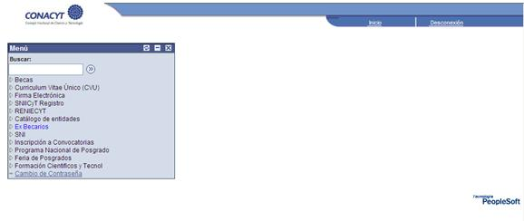
Se desprende un nuevo link con la etiqueta “Solicitud C Liberación /No Ade”, de “clic derecho”
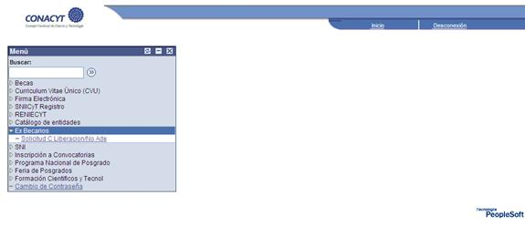
Aparece una nueva ventana en la que puede buscar su(s) apoyo(s) por CVU, No. de Registro Becario o No. de Apoyo. En caso de no contar con la información presione el recuadro “Buscar”, aparecerán el o los apoyos que usted ha recibido por parte del Consejo. En caso de haber contado con más de un apoyo aparecerán los mismos en modo de listado y deberá seleccionar el que desea liberar. En caso de que sea un único apoyo aparecerá una pantalla en la que se contiene los datos necesarios para realizar su solicitud.
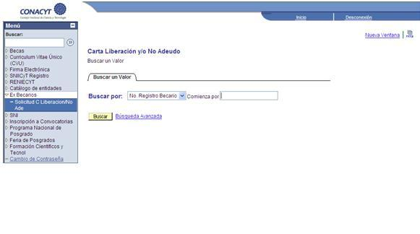
Seleccione Carta de Reconocimiento o Carta de No Adeudo, según corresponda.
En caso de Carta de Reconocimiento:
1. Seleccione la forma de titulación. Encaso de haber obtenido el grado por medio de tesis y examen profesional se habilitara el campo para que indique el nombre de su trabajo recepcional.
2. Seleccione la fecha de obtención de su grado, misma que indica su documento probatorio.
3. Nombre el/ los documento(s) a anexar: Título, Acta de examen, constancia laboral, según corresponda.
4. Anexe los documentos que correspondan, comprobante de grado y en caso de haber contado con una beca al extranjero su comprobante del artículo 28 del Reglamento de Becas pulsando el recuadro añadir (deberá ser menor a 2MB).
5. Escriba la descripción del documento anexado: en caso de comprobante de grado: Titulo, Acta de Examen o Constancia de grado. En caso de comprobante del artículo 28 del Reglamento de Becas: constancia laboral, convenio, contrato, según corresponda.
6. Seleccione su ocupación actual, en caso de encontrarse laborando se habilitarán los campos para la descripción del mismo, en caso de ser estudiante en comentarios podrá referirse a ese rubro.
7. Escriba su firma electrónica y pulse enviar.
En caso de haber llenado correctamente los rubros el sistema le informará que su solicitud fue enviada exitosamente y recibirá en su correo personal el acuse de recepción de solicitud.
En su correo electrónico podrá recibir las siguientes notificaciones:
Enviada. Inicio de trámite, acuse de recepción.
No procedente. Algún motivo hace improcedente su trámite, debe consultar el apartado de comentarios para subsanar el requerimiento.
Reenviada. Al subsanar algún requerimiento debe reenviar su solicitud.
Liberada. Su documento se encuentra adjunto para su resguardo, consulta o impresión.
Dichas notificaciones automáticas se reciben de la dirección electrónica ex_becarios@conacyt.mx a la que le pedimos no responder por ser una dirección del sistema.
Durante el proceso usted puede ver los estatus de su solicitud:
- Enviada
- Aceptada
- No procedente
- Reenviada
De ser procedente su solicitud recibirá a los 30 días su Carta de Reconocimiento.
Es necesario que ingrese a su CVU continuamente para verificar el estatus de su trámite y en caso de no percibir que su estatus cambió y no recibió notificación del cambio de estatus en su correo electrónico, le pedimos sea tan amble de reportarlo al correo electrónico: liberaciondebeca@conacyt.mx
Al recibir la notificación de que su Carta se encuentra liberada usted la podrá: consultar, guardar y/o imprimir desde la parte inferior de la solicitud en “Documentación Recibida”, pulse “Ver Anexo”.

Nota: En caso de no aparecer el documento recuerde que debe desbloquear los elementos emergentes de su explorador de internet (Herramientas> opciones de Internet> privacidad) y eliminar cookies.
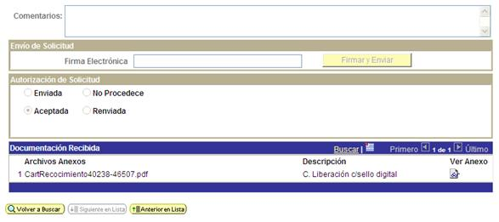
Una vez que reciba su Carta le agradeceremos enviar cualquier comentario o sugerencia a la dirección electrónica: Esta dirección de correo electrónico está siendo protegida contra los robots de spam. Necesita tener JavaScript habilitado para poder verlo. reconocimientobecario@conacyt.mx.

